1. Welche Figur lässt sich aus den folgenden Bausteinen zusammensetzen?

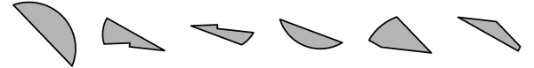

|  |  |  |  |  |
| --- | --- | --- | --- | --- |
| Image | Image | Image | Image | **X** |
| **A** | **B** | **C** | **D** | **E** |

2. Welche Figur lässt sich aus den folgenden Bausteinen zusammensetzen?

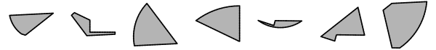

|  |  |  |  |  |
| --- | --- | --- | --- | --- |
| Image | Image | Image | Image | **X** |
| **A** | **B** | **C** | **D** | **E** |

3. Welche Figur lässt sich aus den folgenden Bausteinen zusammensetzen?

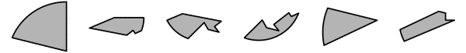

|  |  |  |  |  |
| --- | --- | --- | --- | --- |
| Image | Image | Image | Image | **X** |
| **A** | **B** | **C** | **D** | **E** |

4. Welche Figur lässt sich aus den folgenden Bausteinen zusammensetzen?

Image

|  |  |  |  |  |
| --- | --- | --- | --- | --- |
| Image | Image | Image | Image | **X** |
| **A** | **B** | **C** | **D** | **E** |

5. Welche Figur lässt sich aus den folgenden Bausteinen zusammensetzen?

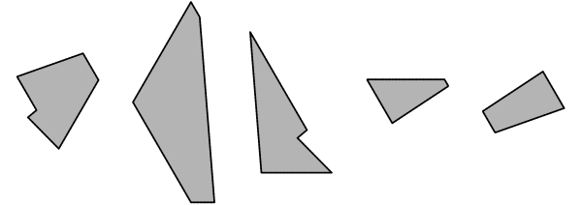

|  |  |  |  |  |
| --- | --- | --- | --- | --- |
| Image | Image | Image | Image | **X** |
| **A** | **B** | **C** | **D** | **E** |

6. Welche Figur lässt sich aus den folgenden Bausteinen zusammensetzen?

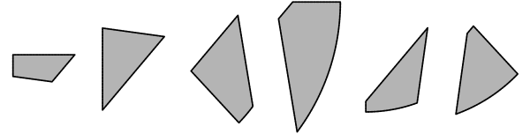

|  |  |  |  |  |
| --- | --- | --- | --- | --- |
| Image | Image | Image | Image | **X** |
| **A** | **B** | **C** | **D** | **E** |

7. Welche Figur lässt sich aus den folgenden Bausteinen zusammensetzen?

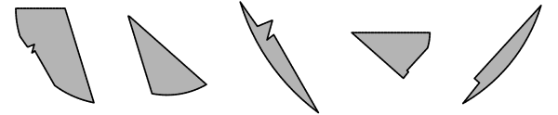

|  |  |  |  |  |
| --- | --- | --- | --- | --- |
| Image | Image | Image | Image | **X** |
| **A** | **B** | **C** | **D** | **E** |

8. Welche Figur lässt sich aus den folgenden Bausteinen zusammensetzen?

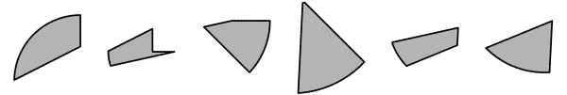

|  |  |  |  |  |
| --- | --- | --- | --- | --- |
| Image | Image | Image | Image | **X** |
| **A** | **B** | **C** | **D** | **E** |

9. Welche Figur lässt sich aus den folgenden Bausteinen zusammensetzen?

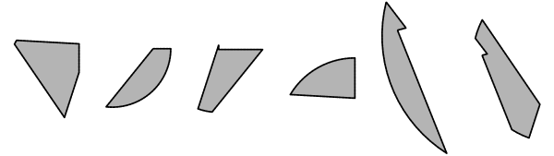

|  |  |  |  |  |
| --- | --- | --- | --- | --- |
| Image | Image | Image | Image | **X** |
| **A** | **B** | **C** | **D** | **E** |

10. Welche Figur lässt sich aus den folgenden Bausteinen zusammensetzen?

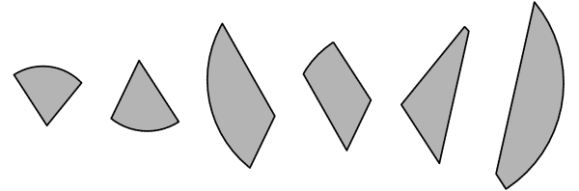

|  |  |  |  |  |
| --- | --- | --- | --- | --- |
| Image | Image | Image | Image | **X** |
| **A** | **B** | **C** | **D** | **E** |

11. Welche Figur lässt sich aus den folgenden Bausteinen zusammensetzen?

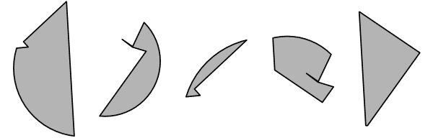

|  |  |  |  |  |
| --- | --- | --- | --- | --- |
| Image | Image | Image | Image | **X** |
| **A** | **B** | **C** | **D** | **E** |

12. Welche Figur lässt sich aus den folgenden Bausteinen zusammensetzen?

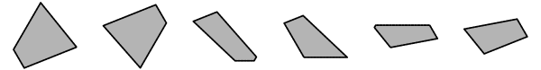

|  |  |  |  |  |
| --- | --- | --- | --- | --- |
| Image | Image | Image | Image | **X** |
| **A** | **B** | **C** | **D** | **E** |

13. Welche Figur lässt sich aus den folgenden Bausteinen zusammensetzen?

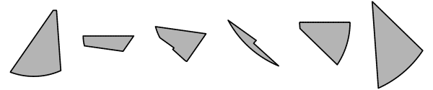

|  |  |  |  |  |
| --- | --- | --- | --- | --- |
| Image | Image | Image | Image | **X** |
| **A** | **B** | **C** | **D** | **E** |

14. Welche Figur lässt sich aus den folgenden Bausteinen zusammensetzen?

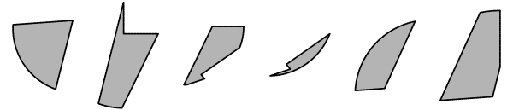

|  |  |  |  |  |
| --- | --- | --- | --- | --- |
| Image | Image | Image | Image | **X** |
| **A** | **B** | **C** | **D** | **E** |

15. Welche Figur lässt sich aus den folgenden Bausteinen zusammensetzen?

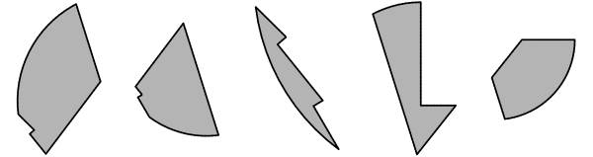

|  |  |  |  |  |
| --- | --- | --- | --- | --- |
| Image | Image | Image | Image | **X** |
| **A** | **B** | **C** | **D** | **E** |

Fehler beim Laden der Allergieausweise: dao.AllergyCardDAO.getBySessionId(java.lang.Integer)

1. 20 2 22 -1 30 -13 62 ? ?

A) -61/190

B) -45/200

C) -31/168

D) -83/200

E) Keine Antwort ist richtig.

2. 30 15 30 44 22 44 58 ? ?

A) 29/58

B) 48/75

C) 10/45

D) 48/58

E) Keine Antwort ist richtig.

3. 49 46 95 49 144 95 239 ? ?

A) 170/397

B) 158/392

C) 144/383

D) 143/397

E) Keine Antwort ist richtig.

4. 35 37 29 58 63 58 290 ? ?

A) 268/327

B) 299/296

C) 322/269

D) 269/280

E) Keine Antwort ist richtig.

5. 39 38 16 93 147 256 496 ? ?

A) 899/1651

B) 918/1646

C) 916/1628

D) 887/1644

E) Keine Antwort ist richtig.

6. 51 60 64 77 94 124 171 ? ?

A) 274/346

B) 236/387

C) 251/375

D) 248/372

E) Keine Antwort ist richtig.

7. 42 21 42 44 22 44 46 ? ?

A) 46/42

B) 49/51

C) 28/32

D) 46/17

E) Keine Antwort ist richtig.

8. 34 48 46 68 144 184 340 ? ?

A) 865/1316

B) 837/1285

C) 864/1288

D) 844/1261

E) Keine Antwort ist richtig.

9. 42 44 49 57 68 82 99 ? ?

A) 147/132

B) 129/131

C) 119/142

D) 113/112

E) Keine Antwort ist richtig.

10. 32 40 41 38 58 36 83 ? ?

A) 37/89

B) 7/142

C) 34/116

D) 6/116

E) Keine Antwort ist richtig.

1. T T E A N I B K

A) Anfangsbuchstabe: B

B) Anfangsbuchstabe: I

C) Anfangsbuchstabe: A

D) Anfangsbuchstabe: K

E) Keine Antwort ist richtig.

2. N F U M E H A A

A) Anfangsbuchstabe: E

B) Anfangsbuchstabe: A

C) Anfangsbuchstabe: N

D) Anfangsbuchstabe: F

E) Keine Antwort ist richtig.

3. V R O B L D I

A) Anfangsbuchstabe: O

B) Anfangsbuchstabe: B

C) Anfangsbuchstabe: V

D) Anfangsbuchstabe: L

E) Keine Antwort ist richtig.

4. H R E I E F T I

A) Anfangsbuchstabe: F

B) Anfangsbuchstabe: T

C) Anfangsbuchstabe: H

D) Anfangsbuchstabe: I

E) Keine Antwort ist richtig.

5. N S E T E I Z X

A) Anfangsbuchstabe: T

B) Anfangsbuchstabe: I

C) Anfangsbuchstabe: N

D) Anfangsbuchstabe: E

E) Keine Antwort ist richtig.

6. N G S I Z T U

A) Anfangsbuchstabe: S

B) Anfangsbuchstabe: G

C) Anfangsbuchstabe: T

D) Anfangsbuchstabe: I

E) Keine Antwort ist richtig.

7. R I A E A T V N

A) Anfangsbuchstabe: I

B) Anfangsbuchstabe: V

C) Anfangsbuchstabe: A

D) Anfangsbuchstabe: N

E) Keine Antwort ist richtig.

8. E R D V C T H A

A) Anfangsbuchstabe: C

B) Anfangsbuchstabe: A

C) Anfangsbuchstabe: T

D) Anfangsbuchstabe: V

E) Keine Antwort ist richtig.

9. W H R E U F R E E

A) Anfangsbuchstabe: W

B) Anfangsbuchstabe: F

C) Anfangsbuchstabe: H

D) Anfangsbuchstabe: U

E) Keine Antwort ist richtig.

10. E N Z T D U D

A) Anfangsbuchstabe: U

B) Anfangsbuchstabe: T

C) Anfangsbuchstabe: D

D) Anfangsbuchstabe: E

E) Keine Antwort ist richtig.

11. H T R C A E A K R

A) Anfangsbuchstabe: K

B) Anfangsbuchstabe: A

C) Anfangsbuchstabe: C

D) Anfangsbuchstabe: H

E) Keine Antwort ist richtig.

12. U Z E N T M R

A) Anfangsbuchstabe: M

B) Anfangsbuchstabe: R

C) Anfangsbuchstabe: Z

D) Anfangsbuchstabe: E

E) Keine Antwort ist richtig.

13. D T U E A S N

A) Anfangsbuchstabe: A

B) Anfangsbuchstabe: U

C) Anfangsbuchstabe: N

D) Anfangsbuchstabe: T

E) Keine Antwort ist richtig.

14. N W R I G U K

A) Anfangsbuchstabe: G

B) Anfangsbuchstabe: I

C) Anfangsbuchstabe: K

D) Anfangsbuchstabe: W

E) Keine Antwort ist richtig.

15. G R F F E I B

A) Anfangsbuchstabe: B

B) Anfangsbuchstabe: I

C) Anfangsbuchstabe: F

D) Anfangsbuchstabe: R

E) Keine Antwort ist richtig.

1.

A) SASD

B)

C) saS

D) SDASD

E)

2.

A)

B)

C)

D)

E)

3.

A)

B)

C)

D)

E)

1. Test

A)

B)

C)

D)

E)

1. test

A) ds

B) dfs

C)

D) asd

E)

1. Chem1.1

A)

B)

C)

D)

E)

2.

A)

B)

C)

D)

E)

1. Chem2.1

A)

B)

C)

D)

E)

1. Einige Herkunft sind Wind.
Alle Post sind keine Herkunft.

A) Einige Wind sind keine Post.

B) Einige Post sind keine Wind.

C) Einige Post sind Wind.

D) Keine Post sind Wind.

E) Keine Antwort ist richtig.

2. Alle Rat sind Vorbild.
Einige Künstler sind keine Rat.

A) Einige Künstler sind keine Vorbild.

B) Einige Künstler sind Vorbild.

C) Keine Künstler sind Vorbild.

D) Einige Vorbild sind keine Künstler.

E) Keine Antwort ist richtig.

3. Alle Alternative sind Interview.
Alle Dialog sind keine Alternative.

A) Keine Dialog sind Interview.

B) Alle Dialog sind keine Interview.

C) Alle Interview sind Dialog.

D) Einige Interview sind keine Dialog.

E) Keine Antwort ist richtig.

4. Einige Staat sind Strategie.
Alle Initiative sind keine Strategie.

A) Einige Initiative sind Staat.

B) Alle Staat sind keine Initiative.

C) Einige Initiative sind keine Staat.

D) Einige Staat sind keine Initiative.

E) Keine Antwort ist richtig.

5. Einige Verletzung sind Einstellung.
Alle Band sind keine Verletzung.

A) Alle Einstellung sind keine Band.

B) Einige Einstellung sind keine Band.

C) Alle Einstellung sind Band.

D) Alle Band sind Einstellung.

E) Keine Antwort ist richtig.

6. Alle Veranstaltung sind Spiegel.
Einige Seele sind keine Veranstaltung.

A) Keine Spiegel sind Seele.

B) Alle Seele sind keine Spiegel.

C) Alle Seele sind Spiegel.

D) Einige Seele sind Spiegel.

E) Keine Antwort ist richtig.

7. Einige Anklage sind Fall.
Alle Anklage sind Urteil.

A) Einige Urteil sind Fall.

B) Keine Urteil sind Fall.

C) Alle Urteil sind keine Fall.

D) Einige Fall sind keine Urteil.

E) Keine Antwort ist richtig.

8. Alle Bilanz sind Wasser.
Einige Bilanz sind Kommission.

A) Keine Wasser sind Kommission.

B) Alle Wasser sind Kommission.

C) Einige Wasser sind Kommission.

D) Alle Wasser sind keine Kommission.

E) Keine Antwort ist richtig.

9. Alle Anforderung sind Sprache.
Einige Kraft sind Sprache.

A) Einige Anforderung sind keine Kraft.

B) Alle Kraft sind Anforderung.

C) Alle Anforderung sind Kraft.

D) Alle Kraft sind keine Anforderung.

E) Keine Antwort ist richtig.

10. Einige Garten sind Titel.
Alle Theater sind Titel.

A) Einige Garten sind keine Theater.

B) Einige Theater sind keine Garten.

C) Alle Garten sind Theater.

D) Alle Garten sind keine Theater.

E) Keine Antwort ist richtig.

1. Welche Blutgruppe besitzt die Person mit der Ausweisnummer 39088?

A) 0

B) AB

C) A

D) B

E) Keine Antwort ist richtig.

2. Blutgruppe der Person Nr. 25776?

A) A

B) 0

C) AB

D) B

E) Keine Antwort ist richtig.

3. Die Person mit der Ausweisnummer 39088 hat welche Blutgruppe?

A) A

B) B

C) 0

D) AB

E) Keine Antwort ist richtig.

4. Blutgruppe der Person Nr. 39988?

A) B

B) AB

C) 0

D) A

E) Keine Antwort ist richtig.

5. Welche Identifikationsnummer gehört zur Person aus Honduras?

A) 39088

B) 61268

C) 39988

D) 92074

E) Keine Antwort ist richtig.

6. Der Ausweis aus Mali trägt welche Nummer?

A) 39088

B) 61268

C) 25776

D) 76469

E) Keine Antwort ist richtig.

7. Welche Ausweisnummer hat die Person aus Angola?

A) 31597

B) 39988

C) 25776

D) 90865

E) Keine Antwort ist richtig.

8. Nummer des Ausweises aus Malawi?

A) 76469

B) 39988

C) 39088

D) 90865

E) Keine Antwort ist richtig.

9. Wie heißt die Person aus Bolivien mit der Blutgruppe A?

A) Karolina

B) Wernhard

C) Annika

D) Franziska

E) Keine Antwort ist richtig.

10. Name der Person aus Malawi mit Blutgruppe B?

A) Annika

B) Karolina

C) Franziska

D) Wernhard

E) Keine Antwort ist richtig.

11. Name der Person aus Tonga mit Blutgruppe A?

A) Annika

B) Wernhard

C) Karolina

D) Thomsen

E) Keine Antwort ist richtig.

12. Wer stammt aus Bolivien und hat Blutgruppe A?

A) Thomsen

B) Karolina

C) Annika

D) Wernhard

E) Keine Antwort ist richtig.

13. Wann feiert Annika Geburtstag?

A) 20.12.2025

B) 19.04.2025

C) 16.09.2025

D) 02.01.2025

E) Keine Antwort ist richtig.

14. Wann ist Franziska geboren?

A) 21.07.2025

B) 05.04.2025

C) 16.09.2025

D) 17.03.2025

E) Keine Antwort ist richtig.

15. An welchem Datum hat Franziska Geburtstag?

A) 02.11.2025

B) 20.12.2025

C) 21.07.2025

D) 05.04.2025

E) Keine Antwort ist richtig.

16. Wann feiert Franziska Geburtstag?

A) 19.04.2025

B) 17.03.2025

C) 02.01.2025

D) 05.04.2025

E) Keine Antwort ist richtig.

17. Ausstellungsland für Franziska?

A) Angola

B) Honduras

C) Ukraine

D) Tonga

E) Keine Antwort ist richtig.

18. In welchem Land wurde der Ausweis von Wernhard ausgestellt?

A) Malawi

B) Honduras

C) Ukraine

D) Mali

E) Keine Antwort ist richtig.

19. Ausstellungsland für Karolina?

A) Mali

B) Thailand

C) Tonga

D) Bolivien

E) Keine Antwort ist richtig.

20. Ausstellungsland für Franziska?

A) Malawi

B) Honduras

C) Ukraine

D) Mali

E) Keine Antwort ist richtig.

21. Welche Blutgruppe hat Franziska?

A) A

B) AB

C) B

D) 0

E) Keine Antwort ist richtig.

22. Welche Blutgruppe besitzt Karolina?

A) 0

B) A

C) AB

D) B

E) Keine Antwort ist richtig.

23. Welche Blutgruppe besitzt Karolina?

A) B

B) A

C) 0

D) AB

E) Keine Antwort ist richtig.

24. Welche Blutgruppe hat Franziska?

A) 0

B) B

C) AB

D) A

E) Keine Antwort ist richtig.

25. Nimmt Karolina Medikamente ein?

A) Keine Angabe

B) Unbekannt

C) Ja

D) Nein

E) Keine Antwort ist richtig.